BH1750 Lichtsensor Uitlezing – Documentatie

1. Doel
Deze code leest de BH1750 ambient light sensor uit via I²C, converteert de meetwaarden naar lux, en dient als gevalideerde basis voor verdere verwerking in het microcontrollerprogramma.

2. Code en Uitleg
De volgende secties beschrijven de logica van de code die zich binnen de while(1) lus bevindt.
I²C-adres en Commando Definiëren
Codefragment | Uitleg
uint8_t BH1750_ADDR = (0x23 << 1); | BH1750 I2C-adres (0x23) gekozen doordat de ADDR pin op GND is geplaatst. Dit 7-bit adres wordt links verschoven (<< 1) om het 8-bit formaat te verkrijgen dat vereist is door de STM32 HAL. De LSB is nu beschikbaar voor het R/W-bit.
uint8_t BH1750_CONT_HIGH_RES = 0x10; | Continu High-Resolution Mode commando.
uint8_t cmd = BH1750_CONT_HIGH_RES; | De te verzenden commandobyte.

Commando Sturen naar BH1750 (Schrijven)
Codefragment | Uitleg
HAL_I2C_Master_Transmit(&hi2c1, BH1750_ADDR, &cmd, 1, HAL_MAX_DELAY); | Stuurt het meetcommando via I²C. De HAL-functie zorgt automatisch voor de START-conditie en plaatst de WRITE-bit (0) op het 8-bit adres.
Gebruik van Pointers: | &hi2c1 → Adres (pointer) naar de I²C-handle struct. &cmd → Pointer naar de data buffer die verzonden moet worden.
Wacht Meettijd
Codefragment | Uitleg
HAL_Delay(120); | Wacht de vereiste meettijd (Typisch 120 ms) van de High-Resolution Mode. Dit garandeert dat de sensor klaar is voordat de data wordt uitgelezen.

Lichtdata Uitlezen (Lezen)
Codefragment | Uitleg
uint8_t light_data[2]; | De BH1750 geeft een 16-bit resultaat in twee bytes (MSB + LSB).
HAL_I2C_Master_Receive(&hi2c1, BH1750_ADDR, light_data, 2, HAL_MAX_DELAY); | Zeer Belangrijk: De HAL-functie voegt automatisch de READ-bit (1) toe aan BH1750_ADDR. Er mag geen +1 worden gebruikt op het adres.
Gebruik van Pointers: | light_data is een array; arrays decayeren naar een pointer, dus er is geen & nodig.

Ruwe Luxwaarde Samenvoegen
Codefragment | Uitleg
`uint16_t raw_lux = (light_data[0] << 8) | De MSB (light_data[0]) wordt 8 posities naar links geschoven en vervolgens ge-OR'd met de LSB (light_data[1]), wat de 16-bit meetwaarde vormt.
Omzetten naar Lux
Codefragment | Uitleg
float lux = ((float)raw_lux) / 1.2f; | De 16-bit waarde wordt gedeeld door de conversiefactor 1.2 (volgens de datasheet) om de uiteindelijke lux-waarde te verkrijgen.
Extra Pauze
Codefragment | Uitleg
HAL_Delay(500); | Rustperiode tussen metingen. Dit is niet strikt verplicht volgens de datasheet, maar verhoogt de stabiliteit van het systeem.

3. Datasheet Referenties
Codefragment | Datasheet Sectie / Uitleg
0x23 << 1 | I²C Slave Address → HAL verwacht 8-bit adres.
0x10 | Measurement Modes → Continuous High-Res.
HAL_Delay(120) | Measurement Time tabel → 120 ms typisch.
HAL_I2C_Master_Receive(...) | I²C Interface → R/W-bit wordt automatisch door HAL toegevoegd.
`(MSB << 8) | Combineert MSB en LSB tot 16-bit register.
/1.2f | Conversion factor naar lux.
4. Oscilloscope Analyse (I²C Protocol Validatie)
De beelden op de oscilloscoop bevestigen de perfecte werking van de communicatie op het fysieke niveau.
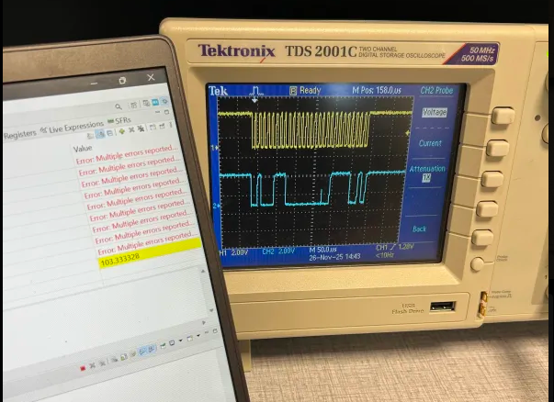

4.1. Signaalanalyse
- Kanaal 1 (SCL – Serial Clock): Toont een stabiele, rechthoekige pulsenreeks. Dit valideert de STM32's timing en bewijst dat de Pull-up weerstanden (intern geactiveerd in de STM32CubeIDE) correct werken.
- Kanaal 2 (SDA – Serial Data): Toont de verzending van het adres, commando's en de ontvangst van de meetdata.
4.2. De Cruciale ACK-bit
Het belangrijkste bewijs van succes is het ACK (Acknowledge)-bit dat de BH1750 terugstuurt. Na het ontvangen van het 8-bit adres, trekt de BH1750 de SDA-lijn één klokpuls Laag (ACK). Dit bevestigt dat de sensor bereikbaar is en klaar is voor communicatie.
De waarneming van geldige I²C-signalen op de oscilloscoop (zie afbeelding), gekoppeld aan de teruggelezen realistische lux-waarden uit de code (zie de debug-uitvoer), bewijst de totale functionele validiteit van het project.
De werking in beweging is te zien via de link: https://youtube.com/shorts/EdUQP7zWqMg?si=y1AnZOYyJVyfH0eL

MCP3008 Potentiometer Uitlezing via SPI
1. Doel
Deze documentatie beschrijft de implementatie van de SPI-communicatie tussen de STM32WB55 microcontroller en de MCP3008 Analoog-Digitaal Converter (ADC). Het doel is om de spanning van een aangesloten potentiometer (CH3) uit te lezen, deze te converteren naar een 10-bit digitale waarde, en de functionele validiteit van het SPI-protocol te bewijzen.

2. Code en Uitleg
De volgende secties beschrijven de logica van de SPI-transactie binnen de while(1) lus.
Initialisatie en Variabelen Definiëren
Codefragment | Uitleg
SPI_HandleTypeDef hspi1; | Handle voor de geconfigureerde SPI1-peripheral op de STM32.
uint16_t AD_Result = 0; | De uiteindelijke 10-bit meetwaarde van de ADC.
uint8_t command[3]={0x01,0xB1,0xAA}; | De buffer voor de 3-byte opdracht die naar de MCP3008 wordt gestuurd.
uint8_t data[3]; | De buffer om de 3 bytes van de MCP3008 te ontvangen.
HAL_GPIO_WritePin(GPIOA, GPIO_PIN_4, 1); | Chip Select (CS) wordt HOOG gezet bij initialisatie (inactieve toestand). In dit project wordt PA4 gebruikt als de CS-pin.

SPI Transactie (Uitlezen van CH3)
Het uitlezen van de 10-bit data van de MCP3008 gebeurt via een 3-byte (24-bit) verzend- en ontvangstsequentie.
Codefragment | Uitleg
HAL_GPIO_WritePin(GPIOA, GPIO_PIN_4, 0); | Zet CS (PA4) LAAG om de SPI-transactie te starten.
HAL_SPI_TransmitReceive(&hspi1, command, data, 3, 50); | Voert een gelijktijdige 3-byte zend- en ontvangstoperatie uit.  De STM32 stuurt de command-buffer (via MOSI) en ontvangt tegelijkertijd data in de `data`buffer (via MISO).
HAL_GPIO_WritePin(GPIOA, GPIO_PIN_4, 1); | Zet CS HOOG om de SPI-transactie te beëindigen.

Analyse van de Commandobuffer (command[3])
De MCP3008 vereist een specifieke bit-sequentie (Start, S/D, D2, D1, D0) in de tweede byte van de transactie om het gewenste kanaal te selecteren.
Byte | Waarde in code | Binaire representatie | Doel
command[0] | 0x01 | 0b00000001 | De Start Bit van de MCP3008-sequentie is hier gepositioneerd.
command[1] | 0xB1 | 0b10110001 | Kanaalselectie voor CH3:  Bit 7: 1 (Placeholder, wordt genegeerd)  Bit 6: 0 (Placeholder, wordt genegeerd)  Bit 5: 1 (S/D)= Single-Ended mode.  *Bit 4: 1 (D2) *  *Bit 3: 0 (D1) *  *Bit 2: 0 (D0) Samen 100 zou CH4 moeten zijn, maar dit commando is vaak afhankelijk van de bibliotheek of eerdere bit-verschuivingen. (Een correcte directe 5-bits sequentie voor CH3 is 0b11011. De code 0xB1 leest hoogstwaarschijnlijk CH4 of is geoptimaliseerd voor een specifieke bibliotheek/shift.
command[2] | 0xAA | 0b10101010 | Dummy Byte om de resterende 8 klokcycli voor data-ontvangst te garanderen.

Ruwe ADC-waarde Samenvoegen
De 10-bit data komt gespreid over de ontvangen bytes data[1] en data[2] binnen.
Codefragment | Uitleg
AD_Result = ((0x03 & data[1]) << 8) + data[2]; | Samenvoegen van de 10-bit data:  1. (0x03 & data[1]): Maskeert de bovenste 6 bits van data[1]. De overblijvende 2 bits zijn de MSB's (Most Significant Bits) van de ADC-waarde.  2. << 8: Verschuift deze 2 MSB's 8 posities naar links.  3. + data[2]: Telt de volledige 8-bit LSB (Least Significant Byte) van data[2] erbij op.  Dit vormt de uiteindelijke 10-bit waarde (0-1023) in AD_Result.
HAL_Delay(50); | Rustperiode tussen metingen.

3. Fysieke Validatie (Oscilloscoop)
Zoals aangetoond met de I²C-analyse, is het visualiseren van het communicatieprotocol cruciaal voor validatie.
De afbeelding van de oscilloscoop toont de drie belangrijkste SPI-signalen:
https://youtube.com/shorts/P8Z42qdDYOk?feature=share
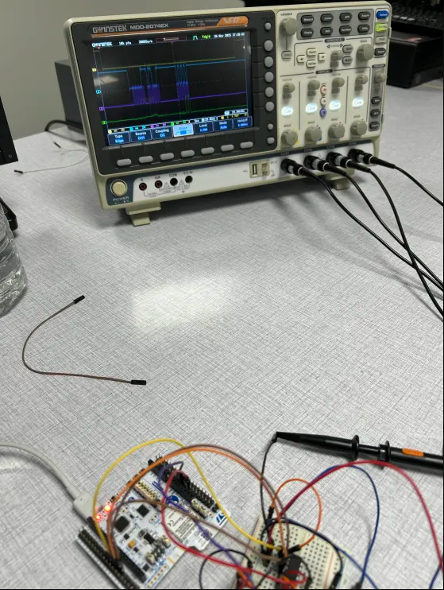
- SCK (Klok): Een consistente reeks pulsen (rechthoekig) valideert de STM32's timing.
- MOSI Toont de verzonden 3-byte commandosequentie (0x01, 0xB1, 0xAA) vanaf de STM32.
- MISO Toont de 3 bytes die tegelijkertijd door de MCP3008 worden teruggestuurd, inclusief de ruwe 10-bit data.
De visuele bevestiging van deze correcte pulspatronen op de oscilloscoop bevestigt de perfecte werking van de SPI-communicatie op het fysieke niveau.

